Comunicato Stampa

XCEED, LA NUOVA SOLUZIONE BLOCKCHAIN PER LA CERTIFICAZIONE DELLA CONFORMITÀ DEI VEICOLI COMPIE UN PASSO AVANTI IN EUROPA

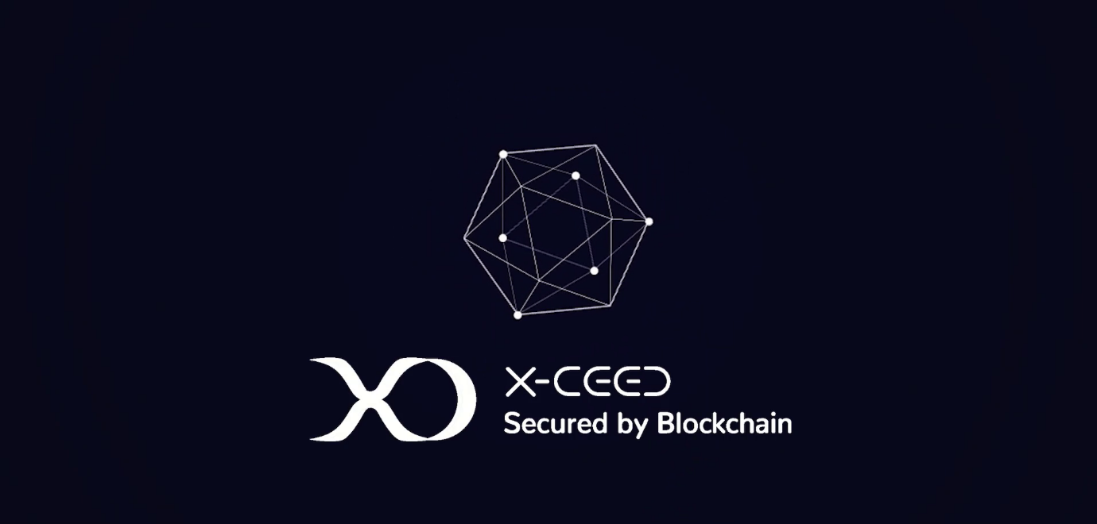

- XCEED è una nuova soluzione blockchain per l’industria automotive europea per certificare la conformità dei componenti dei veicoli, dalla progettazione alla produzione.
- Sviluppata e realizzata da Faurecia, dal Gruppo Renault, da Knauf Industries, Simoldes e Coşkunöz, in collaborazione con IBM.
- La soluzione su scala è ora disponibile per i costruttori e gli OEM mondiali, dopo un test di successo effettuato presso lo stabilimento di Renault Douai.
- Sarà inizialmente adottata negli stabilimenti partner a Bursa, Douai e Palencia.

Boulogne-Billancourt, 21 aprile 2021 – Faurecia, il Gruppo Renault, Knauf Industries, Simoldes e Coşkunöz, in collaborazione con IBM, hanno firmato un contratto di partnership per lo sviluppo di XCEED (eXtended Compliance End-to-End Distributed), una soluzione condivisa basata sulla blockchain per tracciare la conformità di migliaia di componenti assemblati nei veicoli in tempo quasi reale.

La notizia odierna fa seguito al test della soluzione XCEED effettuato con successo presso lo stabilimento Renault di Douai, che sarà implementata anche negli stabilimenti dei partner a Bursa, in Turchia, Douai, in Francia, e Palencia, in Spagna. XCEED è ora disponibile per altri costruttori automobilistici e centinaia di fornitori mondiali, indipedentemente dalle dimensioni, su tutta la supply chain.

Uno strumento per rispondere alla crescente domanda di trasparenza
XCEED migliora la reattività e l’efficacia in un momento in cui le normative diventano sempre più stringenti. A Settembre 2020, sono entrati in vigore altri regolamenti sulla vigilanza del mercato che introducono maggiori controlli sui veicoli già presenti sul mercato. Tutta la catena di produzione deve pertanto adattare la sua struttura per rispondere agli enti regolatori in tempi più brevi.

Una piattaforma inclusiva a vantaggio dell’industria automotive europea
Lo scopo di XCEED è fornire una piattaforma di tracciabilità e conformità per tutto l’ecosistema dell’industria automotive europea per ripondere alle normative e alla domanda dei clienti e consolidare la competitività industriale europea e la sua sovranità tecnologica. XCEED è progettata per essere inclusiva e consentire a tutti gli attori dell’industria automotive in tutto il mondo, dalle multinazionali alle PMI, di avere accesso a uno strumento digitale performante e condiviso.

XCEED utilizza la blockchain per creare una rete di fiducia per la condivisione delle informazioni sulla conformità tra i vari produttori di componenti, su tutta la supply chain, fino ai costruttori di veicoli. Con la piattaforma XCEED sarà possibile garantire una gestione più completa e più efficace della conformità nel rispetto della confidenzialità, della proprietà intellettuale e della proprietà dei dati di ogni azienda. Poter contare su una piattaforma unica, ma distribuita, nell’ecosistema automobilistico è un ottimo mezzo per il settore per rispondere ai crescenti requisiti della normativa, senza aumentare il numero né la complessità della riconciliazione dei dati. Ciò beneficierà l’industria automotive europea migliorando lo scambio di informazioni e consentendo una tracciabilità più completa e una maggiore fiducia all’interno e all’esterno dell’ecosistema, grazie alla condivisione automatica, ai controlli e alle segnalazioni di dati in tempo quasi reale. Questa soluzione è il risultato dello sforzo iniziale condotto dai partner fondatori e si basa su un approccio di tipo governance aperta per accogliere nuovi partecipanti. È stata sviluppata anche interagendo con la DG Connect della Commissione Europea.

XCEED, che è basata sul protocollo di blockchain open source noto come “Hyperledger Fabric”, è stata sviluppata in partnership con IBM. L’intenzione è diffonderla tramite un’architettura cloud ibrida tramite diversi provider di cloud, tra cui IBM Cloud, per consentire a ogni soggetto di funzionare sulla piattaforma cloud di sua scelta.

Lanciata nel 2019, XCEED è stata progettata ed implementata in collaborazione con i principali attori dell’industria automotive - Faurecia, il Gruppo Renault, Knauf Industries, Simoldes e Coşkunöz – frutto dell’intelligenza collettiva e di una metodologia agile adattativa che ha introdotto un approccio multiaziendale senza precedenti a livello di condivisione dati e project management.

***
Citazioni
Dirk Wollschläger, Industry General Manager, IBM
«La blockchain ha dimostrato tutto il suo valore offrendo un nuovo modo di gestire la tracciabilità e la conformità a livello di industria alimentare, supply chain e altro. XCEED è la nostra prima iniziativa nell’industria automotive che si prefigge lo scopo di affrontare su grande scala la questione della tracciabilità della conformità dei componenti, traendo vantaggio dal valore e dai vantaggi della blockchain. L’obiettivo di IBM è fornire a questo settore soluzioni di business adeguate, grazie alla nostra esperienza nella creazione di reti di blockchain in soluzioni multicloud ibride, per accelerare questo iter e costruire la fiducia in una piattaforma mondiale dell’industria automotive.»

Eric Jacquot, Direttore di Gruppo End to End Quality, Faurecia
«Fin dall’inizio, Faurecia ha svolto un ruolo chiave in questo ecosistema innovativo e siamo lieti di aderire a questa iniziativa, un nuovo modo di lavorare con il nostro cliente, il Gruppo Renault, che pone la trasparenza, la conformità e la tracciabilità al centro della supply chain. Grazie a questo sistema di condivisione di dati sicuro, trasparente e automatizzato, siamo in grado di rintracciare e risolvere i problemi velocemente, migliorando così la conformità e la competitività. Siamo convinti che questo progetto all’avanguardia cambierà le pratiche del nostro settore nei prossimi anni.»

Odile Panciatici, Coordinatrice del Progetto XCEED, Gruppo Renault
«XCEED è uno strumento potente per trasformare l’industria automotive promuovendo l’eccellenza operativa in tutto l’ecosistema, comprese le piccole e medie imprese che altrimenti non avrebbero potuto investire in tale tecnologia.»

Sylvie Janod, Direttrice del Mercato Automotive, Knauf Industries
«Come player del settore automobilistico responsabile del mercato, abbiamo deciso di aderire al progetto XCEED per incrementare la nostra efficacia nel garantire la tracciabilità e la conformità dei nostri prodotti. XCEED offre un’occasione unica di valutare ed adeguare i nostri sistemi e metodi per accrescere l’agilità in un ambiente sempre più complesso e, pertanto, migliorare la performance globale. XCEED rientra pienamente anche nella strategia digitale e nella politica di responsabilità d’impresa del Gruppo Knauf. Con XCEED, abbiamo un approccio coerente tra le nostre competenze condivise in fase di progettazione del programma fino alla fine vita del veicolo. Siamo felici di far parte di una comunità automobilistica che creerà valore e contribuirà ad aumentare la trasparenza sul mercato.»

Jaime Sá, Membro del Consiglio di Amministrazione, Simoldes
«Quando abbiamo capito che il progetto blockchain XCEED avrebbe contribuito all’eccellenza operativa fornendo semplicità, velocità, trasparenza e conformità e coinvolgendo tutte le aziende della supply chain, abbiamo immediatamente deciso di entrare in questo progetto, in quanto corrisponde alla visione di Simoldes secondo cui "juntos fazemos melhor" (insieme si fa meglio) e al nostro percorso verso l’industria 4.0.»

Barış Karaadak, Direttore Generale, Coşkunöz

«Siamo molto contenti di essere tra le prime aziende partner di XCEED, questo movimento digitale pionieristico nel settore automotive. Con questo progetto mondiale, crediamo che Coşkunöz farà un passo avanti fondamentale sulla strada della digitalizzazione.»

###

Cenni sulla blockchain di IBM
IBM è nota come leader della realizzazione di progetti blockchain per le aziende. I ricercatori, gli esperti tecnici e commerciali dell’azienda hanno spinto oltre i confini della velocità di trattamento delle transizioni, hanno sviluppato la crittografia più avanzata per rendere sicure le transazioni e forniscono milioni di righe di codice open source per il progresso della blockchain nelle aziende. IBM è leader delle soluzioni di blockchain open source progettate per le aziende. Dal 2016, IBM ha lavorato con centinaia di clienti a livello di servizi finanziari, supply chain, governance, distribuzione, gestione dei diritti digitali e salute per realizzare applicazioni blockchain, gestendo un significativo numero di reti in produzione. La piattaforma IBM Blockchain basata sul Cloud offre le capacità end-to-end di cui i clienti hanno bisogno per abilitare, velocemente e con successo, lo sviluppo, il funzionamento, la gestione e la sicurezza delle proprie reti. IBM è uno dei primi membri fondatori di Hyperledger, progetto di sviluppo collaborativo open source creato per far progredire le tecnologie blockchain intersettoriali. Per maggiori informazioni su IBM Blockchain: https://www.ibm.com/blockchain/fr-fr/ o seguiteci su Twitter: @ibmblockchain.

Cenni su Faurecia
Fondata nel 1997, Faurecia è diventata uno dei protagonisti dell’industria automotive mondiale. Con 266 stabilimenti industriali, 39 centri di R&S e 114.000 collaboratori in 37 Paesi, Faurecia è leader mondiale nei suoi quattro settori di attività: Seating, Interiors, Clarion Electronics e Clean Mobility. La sua grande offerta tecnologica fornisce ai costruttori automobilistici soluzioni per il cockpit del futuro e la mobilità sostenibile. Nel 2020, il Gruppo ha realizzato 14,7 miliardi di euro di fatturato. Faurecia è quotata sul mercato Euronext e rientra nell’indice CAC Next20. Per saperne di più: www.faurecia.com

Cenni sul Gruppo Renault
Il Gruppo Renault è all’avanguardia di una mobilità che si reinventa. Forte dell’Alleanza con Nissan e Mitsubishi Motors e della sua esperienza unica a livello di elettrificazione, il Gruppo Renault fa leva sulla complementarietà delle sue 5 Marche (Renault – Dacia – LADA- Alpine e Mobilize), proponendo soluzioni di mobilità sostenibili ed innovative ai suoi clienti. Presente in oltre 130 Paesi, riunisce oggi oltre 180.000 collaboratori e ha venduto 2,9 milioni di veicoli nel 2020. Pronto a raccogliere le sfide su strada, ma anche nelle competizioni, il Gruppo si è impegnato in una trasformazione ambiziosa e generatrice di valore. Questa è incentrata sullo sviluppo di tecnologie e servizi inediti, su una nuova gamma di veicoli ancora più competitiva, equilibrata ed elettrificata. In linea con le sfide ambientali, il Gruppo Renault si prefigge lo scopo ambizioso di raggiungere l’obiettivo zero emissioni in Europa entro il 2050. www.group.renault.com/fr

Cenni su Knauf Industries
Knauf Industries si impegna a sostenere la trasformazione dell’industria automotive che deve far fronte a una normativa sempre più rigorosa e a nuove regole di vigilanza del mercato. Il Gruppo Knauf Industries collabora con le divisioni dei suoi clienti nei settori veicoli interni, esterni, sedili e mobilità pulita, basandosi su una proposta di valore personalizzata e una sede industriale internazionale. Offriamo un’ampia gamma di prodotti in schiuma cellulare e soluzioni interamente integrate, privilegiando la riduzione di peso dei componenti tecnici, ma anche l’innovazione dei materiali e dei prodotti. Per ridurre al minimo gli impatti ambientali, sviluppiamo soluzioni di economia circolare e proponiamo servizi di riciclo dei materiali plastici.
La missione di Knauf Industries è creare valore grazie a prodotti e pratiche sostenibili per tutti i suoi mercati, promuovendo la crescita dei suoi clienti. Siamo la divisione Industries del Gruppo Knauf, il maggior produttore mondiale di gesso e leader dei materiali edilizi.
Veniteci a trovare e contattateci su https://knaufautomotive.com

Cenni su Simoldes
Per maggiori informazioni su Simoldes, consultate il sito: http://www.simoldes.com/plastics/mission.html.
Veniteci a trovare e contattateci su http://www.simoldes.com/plastics/

Cenni su Coşkunöz
Leader di mercato in Turchia, produciamo componenti in lamiera per l’industria automotive da oltre 50 anni. Manteniamo una posizione da leader grazie al miglioramento continuo di prodotti, risorse umane, processi e qualità ambientale, ma soprattutto all’importanza che accordiamo alla soddisfazione dei nostri clienti. Certificati TS EN ISO 9001, ISO/TS 16949, ISO 14001, OHSAS 18001, ISO 27001, serviamo 5 continenti conformandoci alle norme mondiali e abbiamo sede in Turchia, Russia e Romania. Nel 2006, come conseguenza del nostro grande sviluppo, abbiamo creato il centro di R&S di Coşkunöz.

Siamo la scelta di elezione dei nostri clienti come partner commerciale strategico. I nostri prodotti sono: pezzi BIW (Body In White), chiusure, telai completamente assemblati e moduli. Proponiamo anche una gamma di servizi: imbutitura di acciaio (linee G1, G2, G3, linee di transfer e progressive), profilatura, saldatura robotizzata a punti e MAG, sigillatura ermetica robotizzata, saldatura di perni, dadi e bulloni.

Informazioni su Coşkunöz Holding: https://www.youtube.com/watch?v=gKWUXNdM44c
Sito Web di Coşkunöz: https://www.coskunoz.com.tr/en/

Contatto stampa Gruppo Renault Italia:
Paola Rèpaci– Renault/ Alpine Product & Corporate Communication Manager
paola.repaci@renault.it Cell: +39 335 1254592
Tel.+39 06 4156965
Siti web: it.media.groupe.renault.com/; www.renault.it
Seguici su Twitter: @renaultitalia

